**2025年上半年松江区社区教育学科中心组活动集锦**

2025年上半年，松江区社区教育学科中心组组织开展了形式多样的教研活动，取得了显著成效，为社区教育教师专业发展注入了新活力。

4月29日，社区教育手工艺与茶艺学科组教师开展了手工艺与茶艺体验式学习活动。国家高级纺织品设计师田宇老师以“茶席搭配的艺术”为主题进行讲座，讲解茶席搭配技巧，并指导老师们制作杯垫，提升教师综合素质，推动跨学科教学与多学科融合。

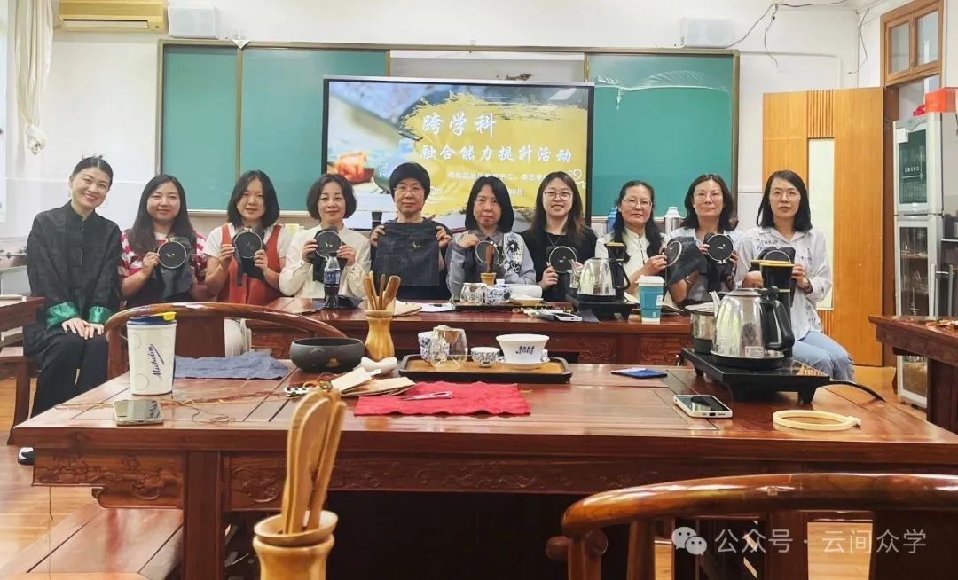

5月13日，社区教育信息技术学科组课程建设工作研讨会在松江区社区学院顺利召开。会议立足人工智能技术发展趋势，紧扣社区居民学习需求，重点围绕AI应用课程建设展开系统研讨。经过充分论证，最终确定增加“AI+健康管理”特色模块，形成包含6大模块、16次课、64课时的课程框架。

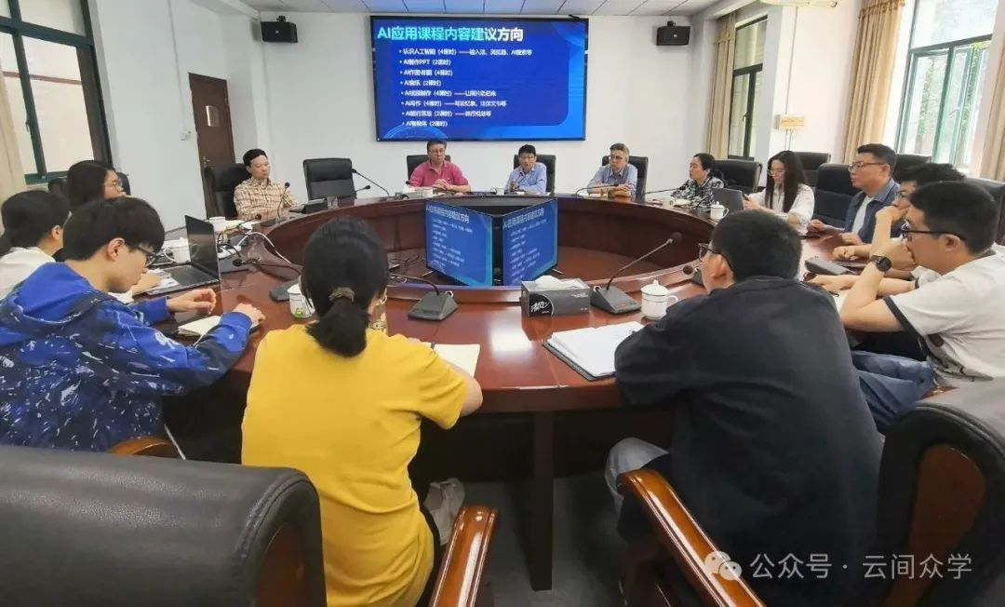

5月27日，社区教育音乐学科组举办了“音乐律动”专题活动，邀请美国索菲亚大学博士燕成韵老师，引导教师们运用舞动疗愈动作放松身心、缓解紧张情绪，探索教学新模式，全方位提升教学能力。

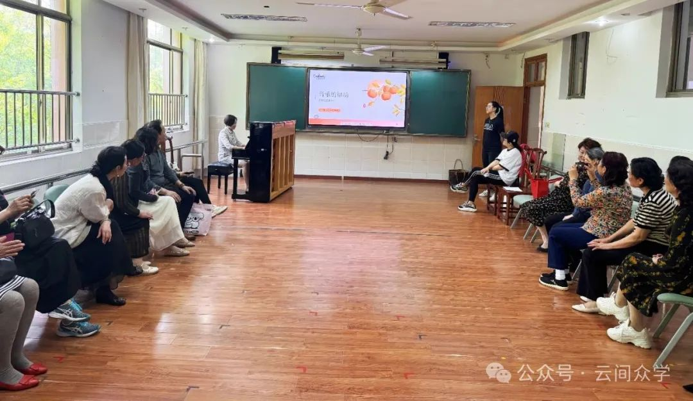

5月30日，社区教育绘画学科组举办了岩彩画体验与学习教研活动。主讲教师黄洁薇介绍了岩彩画的基本概念和方法，并指导老师们实践。通过学习敦煌壁画中的岩彩画技法，老师们深入了解了灿烂的敦煌文化及其时代底蕴。

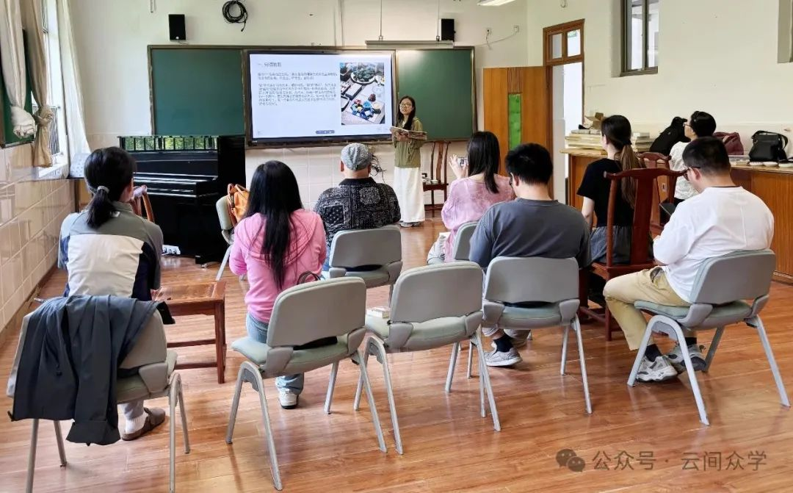

松江区社区教育各学科中心组通过组织开展一系列活动，有效提升了社区教育专、兼职教师的专业能力，为更好服务社区居民打下坚实基础。下半年，五大学科中心组将继续突破创新，共创社区教育新篇章。